Największym wydarzeniem sportowym są Igrzyska Olimpijskie. Organizowane są latem i zimą. W tym czasie spotykają się najlepsi sportowcy z wielu krajów, którzy mają okazję rywalizować ze sobą o złoty medal.

Latem olimpiada sportowa obejmuje takie dyscypliny jak np. gimnastyka artystyczna, kajakarstwo, kolarstwo, podnoszenie ciężarów, siatkówka, pływanie, tenis ziemny, stołowy itd.

Zimowa Olimpiada Sportowa obejmuje dyscypliny np. hokej na lodzie, narciarstwo, skoki narciarskie, łyżwiarstwo, saneczkarstwo itd.

Igrzyska Olimpijskie mają swoje symbole.

* Flaga- pięć różnokolorowych przecinających się kół symbolizuje zarazem różnorodność, jak i jedność ludzi zamieszkujących Ziemię. Poszczególne kolory symbolizują kontynenty: niebieski – Europę, czarny – Afrykę, czerwony – Amerykę, żółty – Azję i zielony – Australię.

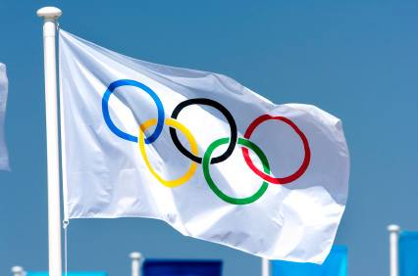

* Hymn olimpijski**-** <https://www.youtube.com/watch?v=fVT-WNbSZig>
* Ogień olimpijski – bez zapalenia ognia olimpiada nie może się odbyć. Zobaczcie jak to wygląda <https://www.youtube.com/watch?v=f4g4xh5Vu7Y&t=17s>

Jest to sztafeta, czyli bieg sportowców lub innych uczestników z przekazywaniem sobie ognia olimpijskiego. Na końcu ostatni uczestnik zapala znicz olimpijski. Znicz pozostaje zapalony aż do końca igrzysk olimpijskich.

**Ceremonia otwarcia:**

Tradycyjnie igrzyska otwiera trwająca kilka godzin ceremonia otwarcia, której celem jest m.in. zaprezentowanie miasta i państwa, w którym odbywają się igrzyska. Stałym elementem tej ceremonii jest defilada państw biorących udział w zawodach. W defiladzie maszerują zawodnicy oraz działacze sportowi z danego kraju. Każde z państw wyznacza jednego sportowca, który jako chorąży (flagowy) reprezentacji niesie flagę państwa.